
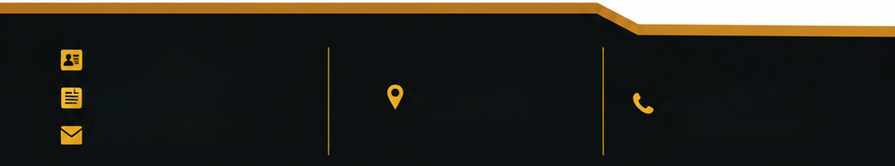


Promotion et Agence immobilière

CK IMMOBILIER

+237 678 38 68 75
+237 656 24 20 81
Douala - Yaoundé
Email: bondj9684@gmail.com
RCCM: RC/YAO/2020/B/481
NIU: M032014412123D

